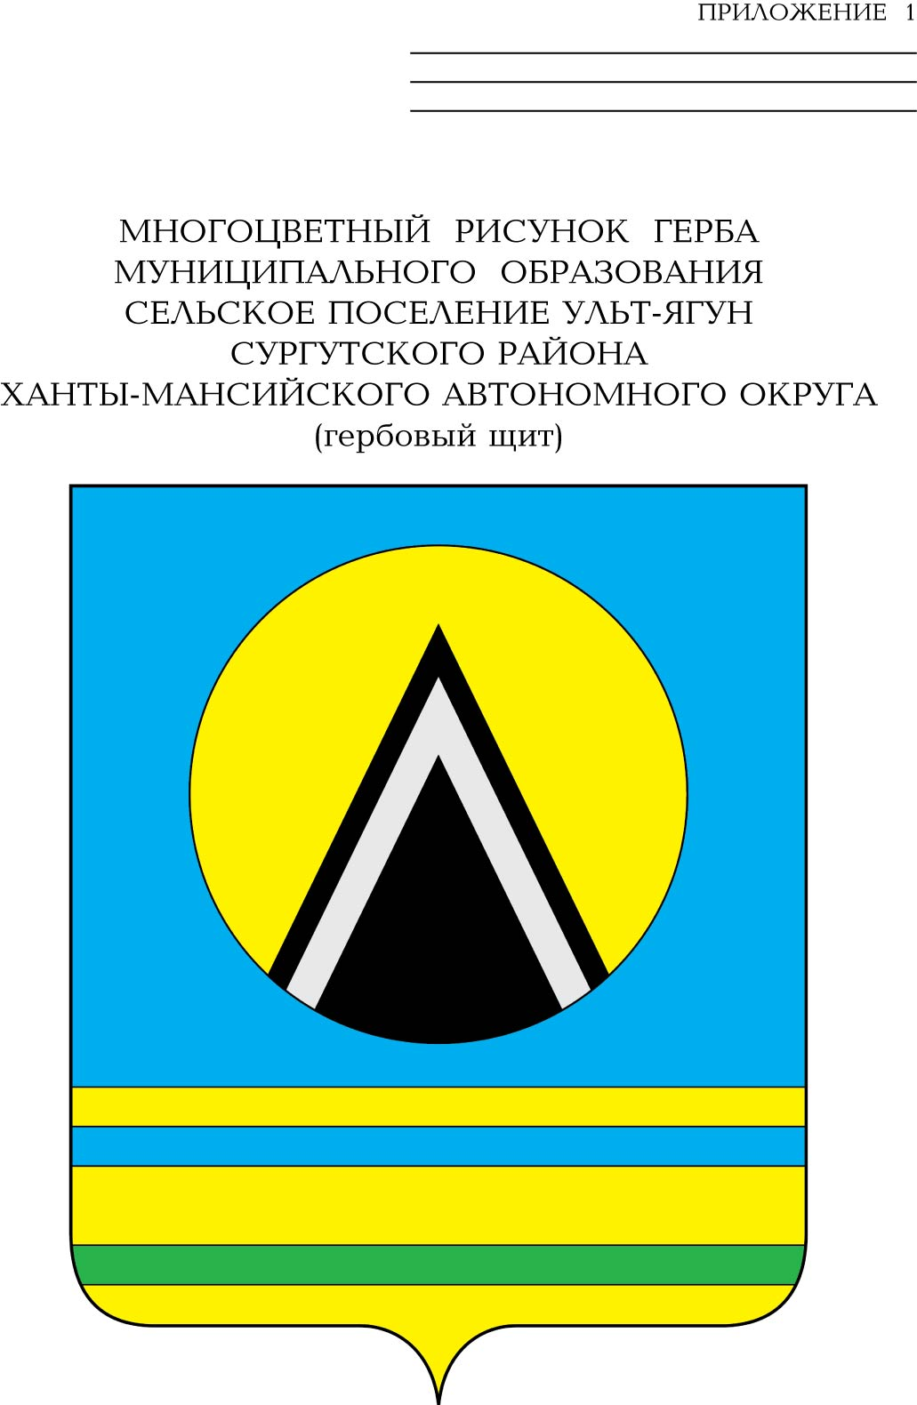
АДМИНИСТРАЦИЯ
СЕЛЬСКОГО ПОСЕЛЕНИЯ УЛЬТ-ЯГУН
Сургутского муниципального района
Ханты-Мансийского автономного округа – Югры
ПОСТАНОВЛЕНИЕ
01 сентября 2025 года № 119
п. Ульт-Ягун

О внесении изменений в
постановление администрации
сельского поселения Ульт-Ягун
от 30.12.2011 № 112

В целях приведения муниципального нормативного правового акта администрации сельского поселения Ульт-Ягун в соответствии с Постановлением Правительства Российской Федерации от 16.08.2012 № 840 «О порядке подачи и рассмотрения жалоб на решения и действия (бездействие) федеральных органов исполнительной власти и их должностных лиц, федеральных государственных служащих, должностных лиц государственных внебюджетных фондов Российской Федерации, государственных корпораций, наделенных в соответствии с федеральными законами полномочиями по предоставлению государственных услуг в установленной сфере деятельности, и их должностных лиц, организаций, предусмотренных частью 1.1 статьи 16 Федерального закона «Об организации предоставления государственных и муниципальных услуг», и их работников, а также многофункциональных центров предоставления государственных и муниципальных услуг и их работников», постановлением Правительства Российской Федерации от 26.03.2016 № 236 «О требованиях к предоставлению в электронной форме государственных и муниципальных услуг», с Федеральным законом № 494-ФЗ от 26.12.2024 «О внесении изменений в отдельные законодательные акты Российской Федерации»:
1. Внести в постановление администрации сельского поселения Ульт-Ягун от 30.12.2011 № 112 «Об утверждении административного регламента предоставления муниципальной услуги «Предоставление информации о времени и месте театральных представлений, филармонических и эстрадных концертов и гастрольных мероприятий театров и филармоний, киносеансов, анонсы данных мероприятий» (с изменениями от 25.07.2012 № 63, от 15.08.2013 № 89, от 24.07.2014 № 87, от 16.06.2016 № 127, от 22.06.2018 № 117, от 23.07.2018 № 139, от 18.10.2018 № 202, от 01.08.2019 № 111) следующие изменения:
1.1. Пункт 2.5 приложения к постановлению признать утратившим силу.

1.2. Раздел 3 приложения к постановлению дополнить пунктом 3.5 следующего содержания:
«3.5. Варианты предоставления муниципальной услуги, включающие порядок предоставления указанных услуг отдельным категориям заявителей, объединенных общими признаками, в том числе в отношении результата муниципальной услуги, за получением которого они обратились.

Иные варианты предоставления муниципальной услуги, включающие порядок ее предоставления отдельным категориям заявителей, объединенных общими признаками, в том числе в отношении результата муниципальной услуги, за исключением которого они обратились, не предусмотрены.».
1.3. Раздел 3 приложения к постановлению дополнить пунктом 3.6 следующего содержания:
«3.6. Случаи и порядок предоставления муниципальной услуги в упреждающем (проактивном) режиме.

Предоставление муниципальной услуги в упреждающем (проактивном) режиме не предусмотрено.».
1.4. Раздел 4 изложить в новой редакции следующего содержания:
«IV. Иные положения, предусмотренные нормативным правовым актом Правительства Российской Федерации

4. Иные положения нормативных правовых актов – не предусмотрено.».
1.5. Раздел 5 приложения к постановлению признать утратившим силу.
2. Обнародовать настоящее постановление и разместить на официальном сайте муниципального образования сельское поселение Ульт-Ягун.
3. Настоящее постановление вступает в силу после его обнародования.
4. Контроль за выполнением настоящего постановления возложить на заместителя главы поселения Ульт-Ягун.

Глава сельского поселения Ульт-Ягун М.В. Яковинов

